CAPÍTULO 3

3. DESCRIPCIÓN DEL PROCESO PRODUCTIVO
En este capítulo se describe el proceso completo de curvado de vigas junto con las estaciones que se encuentran involucrados en el mismo. El proceso empieza desde que las vigas son trasladadas al área de corte, hasta que son almacenadas para su entrega. De esta manera se podrá tener una mejor idea de las actividades que se realizan durante el proceso. Luego se realizará un análisis de las actividades que requieren mayor atención, las cuales serán identificadas mediante la toma de tiempos. Una vez que se haya identificado el cuello de botella del proceso se podrá plantear las mejoras necesarias con la finalidad de aumentar la capacidad productiva. Así mismo se presentan los diagramas de flujos y el flujo de materiales del proceso.

  - Flujo de Proceso
    - Macro Mapa del Proceso
A continuación se detalla el Macro Mapa del Proceso
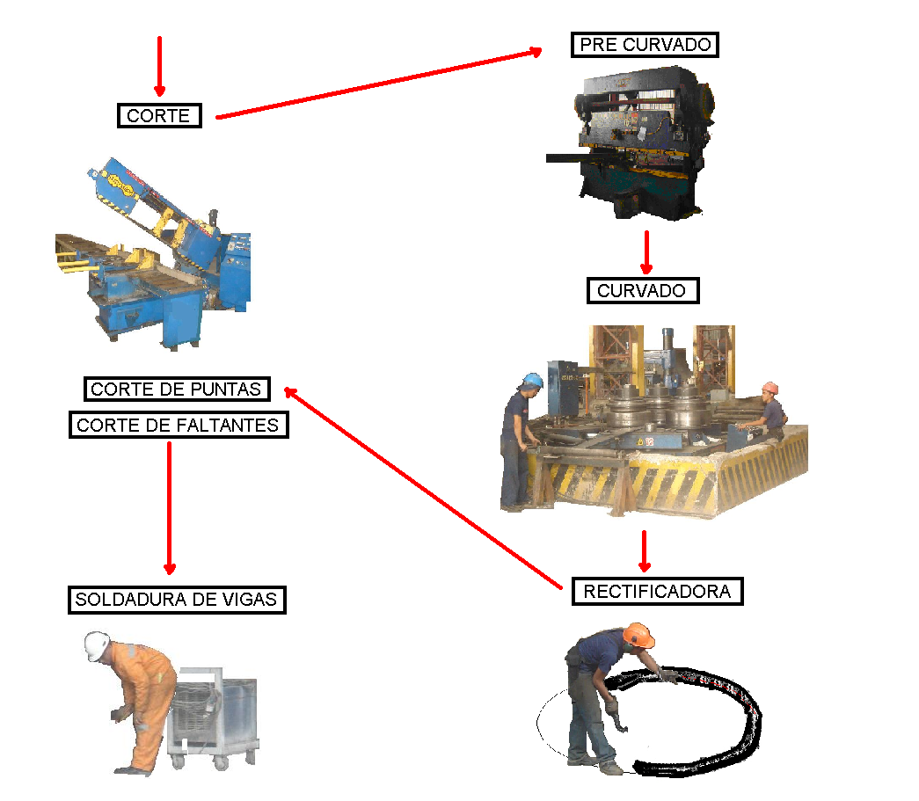
FIGURA 3.1 MACRO MAPA DEL PROCESO

    - Macro Proceso Detallado
- Corte de Vigas
Las vigas utilizadas para este proceso son vigas de acero importadas de 12 metros de largo, mismas que son almacenadas en paquetes de 20 vigas, y a su vez son trasladadas mediante la utilización de un puente grúa. Ver figura 3.2, desde el área de almacenamiento hasta la máquina de corte. El paquete de vigas es colocado en la Sierra Hidráulica mediante la utilización del puente grúa, luego de que se miden y se señala en ellas el lugar del corte; a continuación se verifica la correcta ubicación de las vigas en la máquina y una vez que se compruebe su ubicación se retira las cadenas del puente grúa; de esta forma se procede al corte de las vigas a la mitad, es decir 6 metros como se puede observar en la figura 3.3
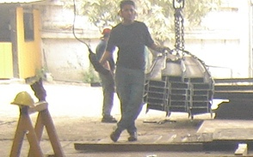
FIGURA 3.2 TRASLADO DE LAS VIGAS

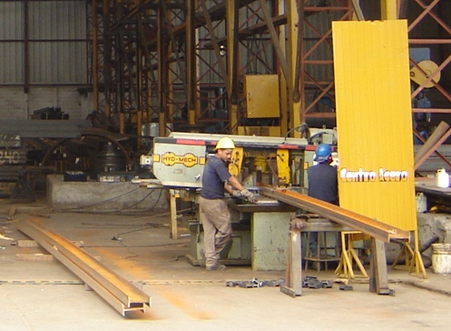

FIGURA 3.3 CORTE DE LAS VIGAS
- Pre-curvado de Vigas
Este proceso consiste en darle un pequeño radio de curvatura en una de las puntas de cada una de las vigas que se cortaron previamente. Este proceso fue diseñado para reducir la cantidad de desperdicios producidos en el siguiente proceso. De no darse el pre-curvado de vigas se produce un desperdicio aproximado de 500 mm en cada una de las vigas por efecto de la interacción de la máquina curvadora con las vigas, gracias a este proceso el desperdicio obtenido es menor a los 200 mm por cada viga. El pre-curvado se realiza mediante una máquina Plegadora con una matriz especial dependiendo el tipo de viga utilizado para el proceso. La máquina tiene la capacidad de pre-curvar una sola viga a la vez, por lo que es necesario la utilización permanente del puente grúa durante todo el proceso. Véase figura 3.4

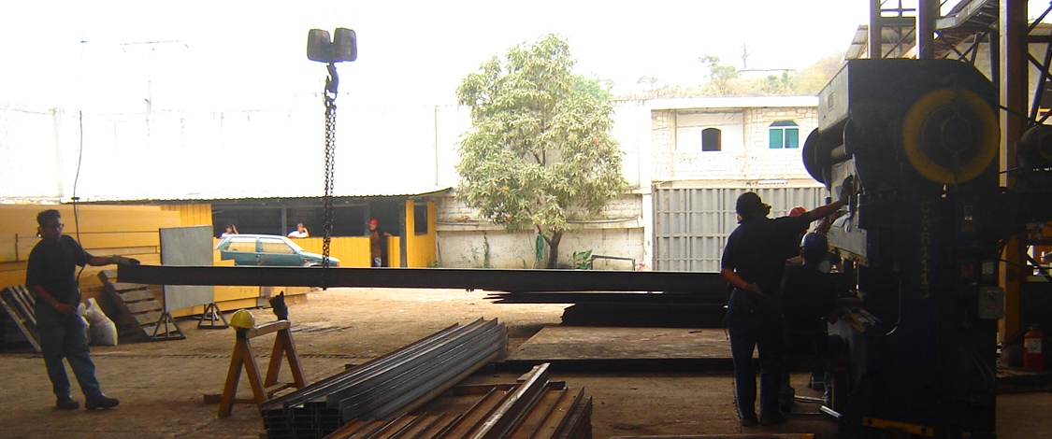
FIGURA 3.4 PRE-CURVADO DE VIGAS
- Curvado de Vigas
Este proceso se realiza en una máquina curvadora de vigas FACCIN la cual curva todo tipo de vigas al radio deseado, esto se logra mediante un sistema de sus rodillos, véase Figura 3.5, los cuales son armados de una forma tal que se ajuste al tipo de vigas a curvarse. La viga es colocada en la máquina y ésta pasa varias veces por los rodillos hasta llegar al radio de curvatura deseado, lo cual es verificado por un operario. De manera que la viga queda completamente curvada véase Figura 3.6.
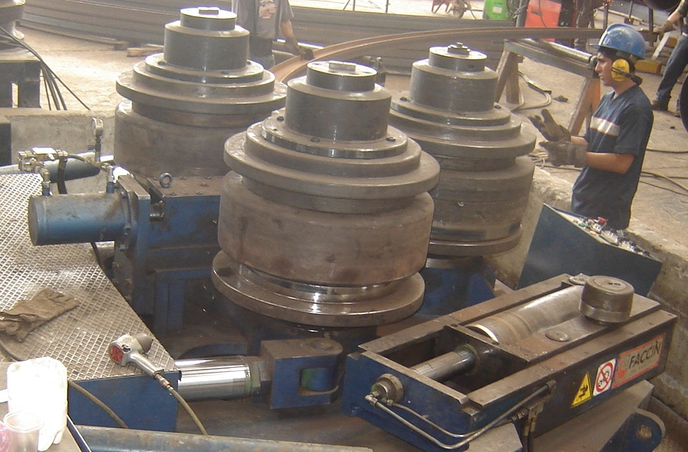
FIGURA 3.5 CURVADO DE VIGAS
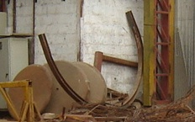
FIGURA 3.6 VIGA CURVADA
- Rectificación de las Vigas
Este proceso es realizado manualmente por los operadores con cada una de las vigas; en el cual la viga es ubicada sobre un trazado del radio de curvatura que se realiza en el piso a escala 1:1 con tiza. Este procedimiento es realizado para verificar si el radio es el correcto, y a la vez para señalar en la viga en donde se debe cortar para el siguiente proceso. Si el radio de curvatura no es el correcto este es corregido mediante unos golpes que se le da a la viga, lo cual es realizado por un operario con la utilización de un martillo.
- Corte de Puntas
Este proceso se lo realiza por medio de la Sierra Hidráulica la misma que se utilizó para el corte da las vigas a 6 metros. En este procedimiento se corta la viga en el lugar donde ha sido señalada previamente durante la rectificación. El operador anota la medida en un cuaderno para saber cual es el desperdicio de la viga. Este proceso se realiza con cada una de las vigas de una en una.
- Corte de Faltantes de Vigas
Este proceso se lo realiza por medio de la Sierra Hidráulica y consiste en cortar vigas de 6 metros en diferentes medidas dependiendo de lo que sea necesario para completar el tamaño correcto de las vigas previamente curvadas. El operador señala en la viga en donde se deben hacer los respectivos cortes tomando en cuenta la medida en que fueron cortadas sus puntas en el proceso anterior.
- Soldadura de las Vigas
Este proceso se realiza con la máquina de soldadura y una mesa para colocar las vigas, y consiste en soldarle a cada viga curvada el faltante requerido que se cortó en el proceso anterior hasta que la medida de la viga sea la requerida.
  - Distribución de la Planta
En la Figura 3.7 se puede observar la distribución de la planta, la ubicación de las máquinas y los espacios libres dentro de la misma. A su vez se observa que la planta no cuenta con áreas definidas ya sean estas para inventario de materia prima, inventario en proceso, inventario de producto terminado, o área de despacho. El inventario es ubicado de acuerdo a la disponibilidad del espacio por lo que esto provoca muchas interrupciones durante el proceso productivo. Y en lo que se refiere a despacho, los carros entran y se ubican dependiendo de la disponibilidad del espacio a la entrada de la planta.
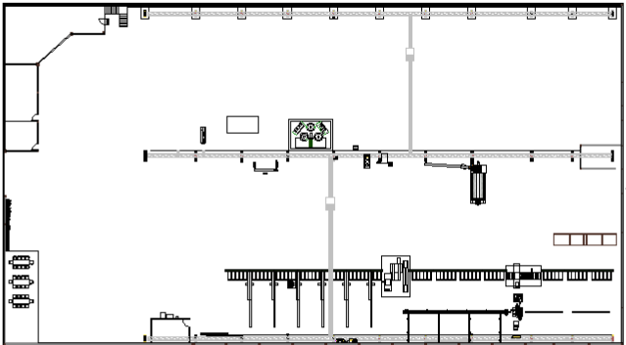
FIGURA 3.7 DISTRIBUCIÓN DE LA PLANTA
  - Flujo de Materiales y de Proceso del Curvado de Vigas
    - Diagrama de Flujo de Materiales del Proceso.
En la figura 3.8 se puede observar el recorrido de los materiales durante el proceso productivo representado por las líneas de diferentes colores de una estación a otra.
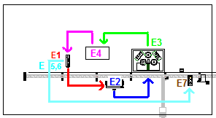
FIGURA 3.8 FLUJO DE MATERIALES DURANTE EL PROCESO
En la Tabla 1 se detalla el número de personas que intervienen durante el proceso, las máquinas que intervienen y el número de máquinas. Así como la secuencia del proceso.

TABLA 1

OPERARIOS Y MÁQUINAS QUE INTERVIENEN EN EL PROCESO PRODUCTIVO

En la tabla 2, se observa la distancia recorrida de cada una de las estaciones de trabajo durante el proceso.
TABLA 2

DISTANCIAS RECORRIDAS

    - Diagrama de Flujo del Proceso.
A continuación en la figura 3.9 se detalla el diagrama de flujo de procesos.
FIGURA 3.9 DIAGRAMA DE FLUJO DEL PROCESO.
Como se puede observar en el diagrama de flujo de la Figura 3.9 las actividades de operación representan un 33%, seguido de las operaciones de transporte que equivalen el 29% de todas las actividades realizadas durante el proceso. Así mismo la demora y la inspección representan un 17% cada una y el almacenaje un 4%. Con esta información se puede eliminar aquellas actividades que no agregan valor al producto en este caso es las actividades de traslado ya que representa un mayor porcentaje.
  - Toma de Tiempos Situación Actual.
La toma de tiempos es una parte principal para este estudio, ya que mediante éste se puede cuantificar la situación actual del proceso de manera que se puedan establecer las medidas necesarias para comparar la situación actual con las mejoras a ser implementadas. La toma de tiempos se divide de la siguiente manera: Toma de tiempos de las operaciones y Toma de tiempos de traslados de una estación a otra.
La toma de tiempos se la realizó durante toda una semana de trabajo esto es cinco días laborables en un turno de trabajo de 7h30 a.m. hasta las 16h00 p.m., y se la realizó a las personas que intervienen durante el proceso.
El número de observaciones realizadas para el presente trabajo fue de 30 observaciones para cada una de las actividades ya que se asume que se comporta con una distribución normal para todo el proceso, debido a que la desviación estándar es pequeña. Ver Apéndice A.
Los tiempos cronometrados corresponden a las actividades antes señaladas en el Diagrama de Flujo del proceso.
    - Toma de tiempos de las operaciones
Las operaciones a las cuales se le realizará la toma de tiempos se detallan a continuación:
  - Corte de Vigas
Tiempo cronometrado desde que las vigas son colocadas en la máquina de corte hasta que las mismas son cortadas a 6 metros.
  - Pre-curvado de vigas.
La toma de tiempos se realizó desde que la viga es colocada en la plegadora hasta que esta es pre-curvada en una de sus puntas.
  - Curvado de Vigas
Esta operación es cronometrada desde que la viga es colocada en la curvadora hasta que esta completamente curvada conforme a la medida requerida.
  - Rectificación de vigas
Esta operación es cronometrada desde que la viga se coloca sobre el trazado realizado en el piso hasta que la misma es rectificada por los operarios en caso de que sea necesario.
  - Corte de Puntas de las vigas
Se tomó el tiempo desde que la viga es colocada en la sierra hidráulica hasta que se corta la punta dependiendo de la necesidad de la misma.
  - Corte de faltantes de vigas
Este proceso fue cronometrado desde que se coloca la viga en la sierra hasta que se corta todos los faltantes de las vigas respectivamente.

  - Soldadura de las vigas
Es el tiempo que requiere soldar las vigas con su faltante de viga respectivo.
A continuación en la tabla 3 se detalla los tiempos de operación del proceso.
TABLA 3

TIEMPOS DE OPERACIÓN

    - Toma de tiempos de traslados.
La toma de tiempos de traslados fue realizada mientras el proceso se llevaba a cabo de la siguiente manera:
- Traslado desde el almacenamiento de las vigas a la máquina de corte: tiempo cronometrado que las vigas son trasladadas desde su almacenamiento hasta la máquina de corte mediante la utilización del puente grúa.
- Traslado de vigas a la máquina de pre-curvadora: tiempo cronometrado desde que las vigas son trasladadas desde la máquina de corte hasta la máquina de pre-curvado con la utilización del puente grúa.
- Traslado de vigas a la máquina curvadora: tiempo tomado desde que las vigas son trasladadas desde la máquina plegadora hasta la máquina curvadora a través del puente grúa y lo realizan 2 o 3 operarios dependiendo de la disponibilidad de los mismos.
- Traslado de las vigas al trazado respectivo: tiempo que se lleva desde que las vigas son trasladadas desde la máquina curvadora hasta su trazado respectivo esto se realiza de una en una y manualmente por medio de dos operadores.
- Traslado de las vigas a la Sierra Hidráulica: tiempo cronometrado desde que las vigas son trasladadas desde el trazado hasta la máquina de corte. Esta actividad se realizada de manera manual y se realiza mediante dos operadores.
- Traslado de las vigas al área de soldadura: tiempo cronometrado desde que las vigas son trasladadas desde la máquina de corte hasta el área de soldadura. Se realiza mediante la utilización del puente grúa y con la ayuda de 3 operarios.
- Traslado de los faltantes al área de soldadura: tiempo cronometrado desde que las vigas son trasladadas desde la máquina de corte hasta el área de soldadura esto se realiza de manera manual y lo realizan varios operadores dependiendo de la disponibilidad de los mismos.
A continuación en la tabla 4 se detalla los tiempos de traslados del material considerando que existe disponibilidad en los puentes grúas para realizar los traslados de una estación a otra, en la tabla se puede ver el tiempo promedio de traslados, su desviación estándar, los mínimos y máximos en cada traslado.

TABLA 4

TIEMPOS DE TRASLADO CON DISPONIBILIDAD DE PUENTE GRÚA

